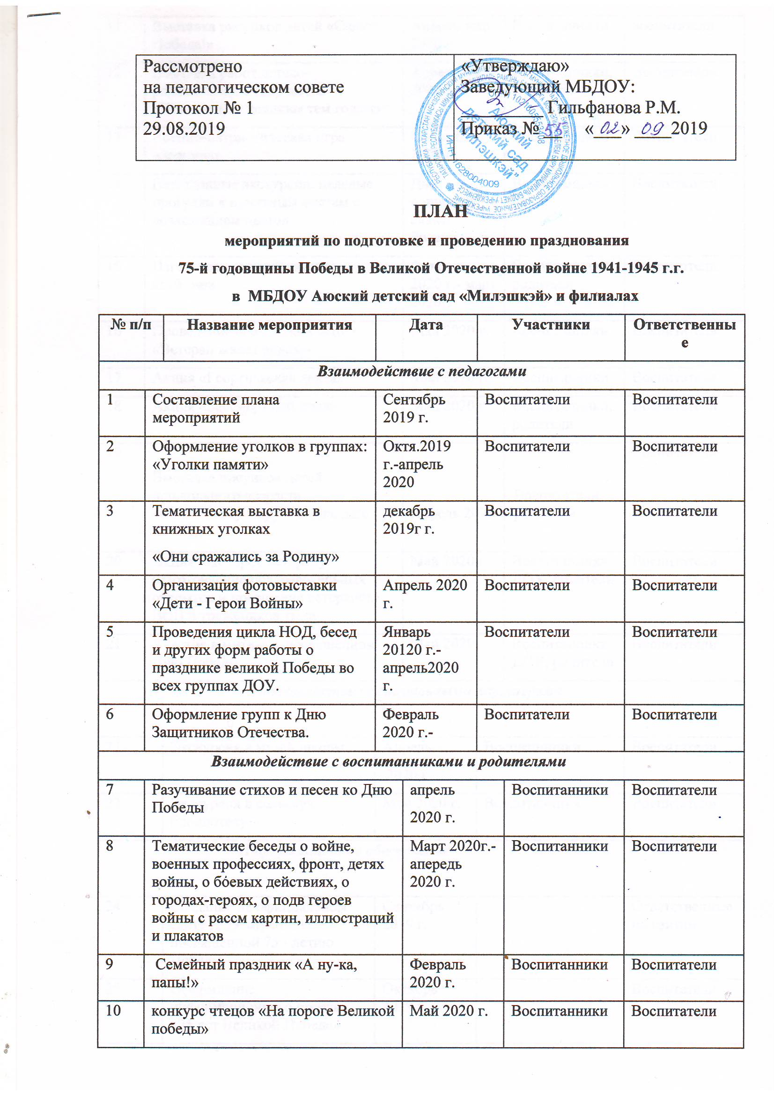

11 | Выставка рисунков детей «Салют, Победа!» |  |  | Апрель-май 2020 г. | Воспитанники | воспитатели
12 | Выставка работ детско-родительского творчества «Поклонимся великим тем годам» |  |  | Апрель-май 2020 г. | Воспитанники, родители | Воспитатели
13 | Военно-патриотическая игра «Зарница» |  |  | Февраль 2020 г. | Воспитанники | Воспитатели
14 | Пешеходные экскурсии, целевые прогулки к памятным местам с возложением цветов |  |  | Дни воинской славы России | Воспитанники | Воспитатели
15 | Изготовление праздничных альбомов |  |  | Февраль 2020 г.- март 2020г. | Воспитанники, родители | Воспитатели
16 | Проведение совместной акции «Ветеран живет рядом» |  |  | Май 2020 г. | Воспитанники | Воспитатели
17 | Акция «Георгиевская лента» |  |  | Май 2020 г. | Воспитанники | Воспитатели
18 | Акция «Бессмертный полк» |  |  | Май 2020 г. | Воспитанники, родители | Воспитатели
19 | Выставка рисунков детей дошкольного возраста «Солнечному миру – да, да, да!» |  |  | Апрель 2020 | Воспитатели, родители | Воспитатели
20 | Акция «Подарок ветерану» (изготовление поздравительных открыток и посещение ветеранов ВОВ и тружеников тыла |  |  | Май 2020 г. | Воспитанники ДОУ, родители | Воспитатели
21 | Участие в митинге, посвященном Дню Победы |  |  | Май 2020г | Воспитанники ДОУ, родители | Воспитатели
Взаимодействие с социальными партнерами

22 |  | Экскурсия в музей школы | Апрель  2020 г. |  | Воспитанники | Воспитатели
23 |  | Экскурсия в сельскую библиотеку | Май 2020 г. |  | Воспитанники | Воспитатели
Информационное обеспечение

24 |  | Создание на официальном сайте ДОУ страницы, посвященной 75 - летию Победы. | Сентябрь 2019 г. |  |  | Ответственные по сайтам
25 |  | Оформление информационного стенда «75 лет Великой Победе» | Октябрь 2019 г. |  |  | Воспитатели
26 |  | Оформление информационно-справочных материалов (буклеты, листовки, памятки, папки-ширмы) | Ноябрь  2019 г.-май 2020 г. |  |  | Воспитатели

